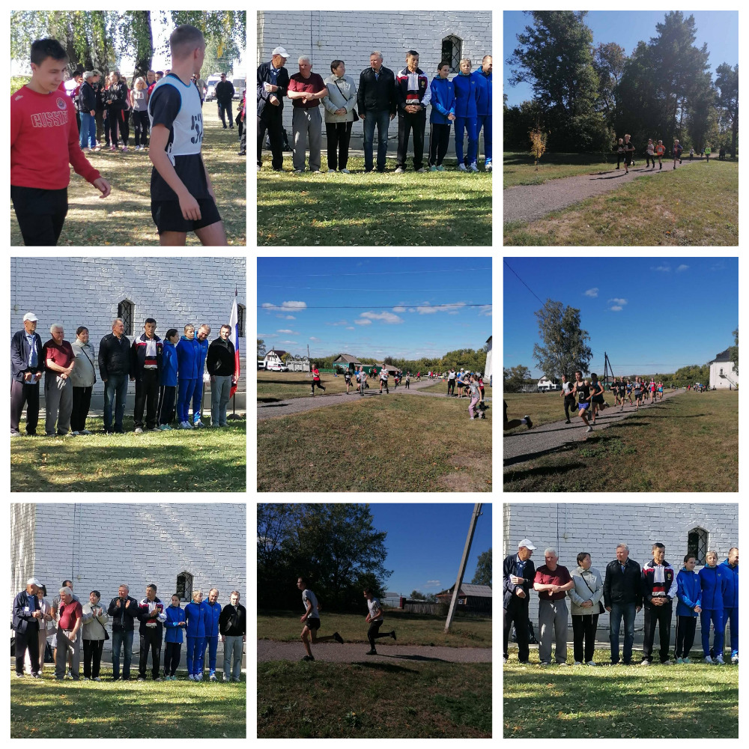

Соревнования по легкой атлетике.

В субботу 11сентября 2021 г. воспитанники МБОУ ДО ДЮСШ с.Неверкино приняли участие на соревнованиях 6 этапа Кубка Калинкина по бегу на длинные дистанции, посвященного памяти тренера-преподавателя Силантьева Б.В. в селе Радищево Кузнецкого района.

